



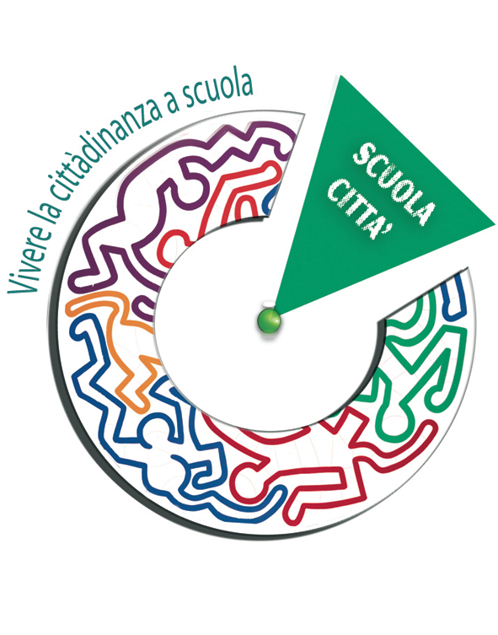
per cominciare bene la scuola

Città di Cosenza Provincia di Cosenza

Vivere la cittàdinanza a scuola

Cosenza - Salone di rappresentanza

9 ottobre 2008
Ore 17.00
Interventi di saluto
Salvatore Perugini sindaco Città di Cosenza – vicepresidente nazionale ANCI
Mario Oliverio presidente Amministrazione Provinciale Cosenza

Apertura e coordinamento dei lavori
Un impegno comune per la cittadinanza attiva Maria Lucente assessore alle politiche dell’educazione Comune di Cosenza

Interventi
Scuola ed enti locali: un patto per la cittadinanza Stefania Covello assessore PI Provincia di Cosenza
La “città” delle regole nelle politiche per la scuola Mimmo Cersosimo vice presidente regionale
Idee e proposte di lavoro per le scuole del territorio Caterina Gammaldi segreteria nazionale Cidi

Le istituzioni per la scuola Felice Capone direttore ufficio studi e programmazione USP Cosenza

Sono invitati a partecipare docenti, dirigenti scolastici, studenti, genitori, amministratori locali, rappresentanti delle forze sociali e delle associazioni professionali degli insegnanti e dei dirigenti, cittadini tutti.

L’inizio dell’anno scolastico è un grande evento per le nostre città: con questo obiettivo è nata l’iniziativa dell’ANCI Settembre pedagogico affinché in tutta Italia i Comuni e le scuole possano avviare felicemente insieme l'anno scolastico.

Il Settembre Pedagogico rappresenta per i Comuni e per le scuole del territorio un appuntamento ormai consolidato.

Il progetto comprende un insieme di iniziative da realizzare nei giorni che precedono l’inizio dell’anno scolastico e da proseguire per tutto il mese di settembre e oltre: eventi culturali, iniziative con i bambini e i ragazzi, momenti di confronto con i genitori, attività specifiche per gli insegnanti, e programmi rivolti agli operatori del sistema formativo del territorio.

